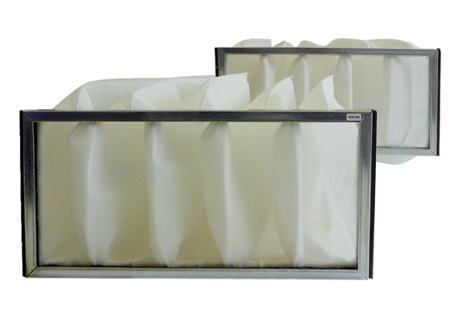Filtre à air, rechange KF 28Unité de conditionnement : 2 piècesGamme: D
Numéro de référence : 0093.0683Fabricant : MAICO

